Пилосос MVC-1103

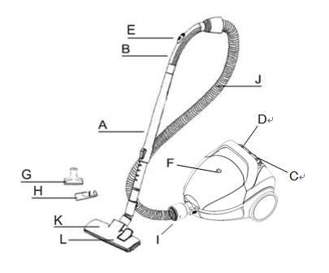
- Телескопічна трубка
- Ручка шланга
- Кнопка включення / виключення
- Кнопка змотування шнура
- Регулятор сили всмоктування
- Індикатор наповнення пилозбірника
- Насадка для меблів
- Насадка для щілин
- Отвір для приєднання шланга
- Шланг
- Насадка для підлоги / килима
- Педаль насадки

Підготовка приладу до роботи
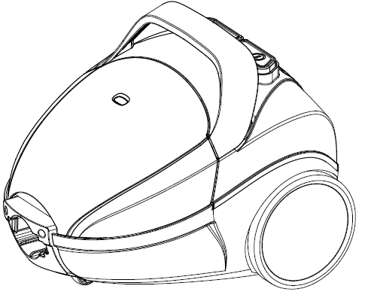
1. Вставте всмоктуючий шланг в отвір для установки шланга - при правильній установці він зафіксується в отворі для з`єднання шланга.

- Для від'єднання шланга натисніть на кнопки фіксації шланга і потягніть шланг на себе.
- Підключіть трубку до рукоятки шланга.
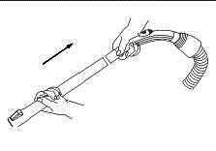

- Установіть на трубку потрібну насадку.
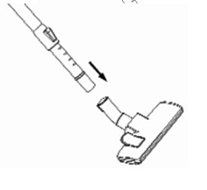

- Витягніть шнур живлення на необхідну довжину і підключіть прилад до електромережі.
- Жовта мітка на шнурі відповідає його оптимальній довжині, а червона - максимальній, після якої шнур витягати не можна. Для змотування шнура живлення натисніть на відповідну кнопку, при цьому притримуйте шнур, щоб уникнути його перекручування та пошкодження.

Експлуатація приладу
Підключіть прилад до електромережі та увімкніть його, натиснувши на кнопку включення / виключення - прилад почне працювати.

.
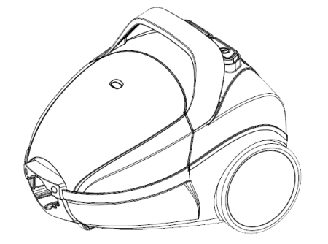

Зверніть увагу, що на рукоятці шланга є регулятор сили всмоктування, за допомогою якого можна керувати потужністю всмоктування. Чим більше він відкритий, тим менше буде потужність всмоктування і, навпаки, чим менше він відкритий, тим потужність більше.
- для чищення фіранок, книг, меблів і т.п., рекомендується його відкривати,
- для чищення килимових покриттів - закривати
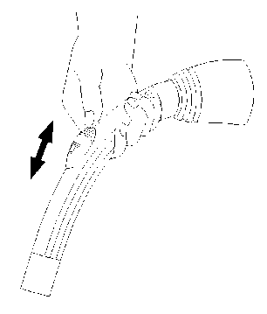

Увага!
- Щоб уникнути перегріву двигуна пилососа, не використовуйте прилад безперервно більше 30 хвилин і обов'язково робіть перерву не менше 15 хвилин.
- забороняється експлуатувати пилосос без встановленого в ньому пилозбірника!
- забороняється експлуатувати пилосос без встановлених в нього фільтрів

Після закінчення експлуатації приладу вимкніть його, натиснувши на кнопку включення / виключення і вимкніть його від електромережі. Тільки після цього натисніть на кнопку змотування шнура живлення.

Використання насадок
1. Насадка для чищення підлоги / килима оснащена педальним перемикачем, який дозволяє змінювати положення щітки в залежності від типу поверхні, що очищується.:
- Для очищення жорсткого покриття (кахель, паркет тощо.) натисніть на педальний перемикач у напрямку до себе для того, щоб опустити щітку в насадці.
- Для чищення килимових покриттів - натисніть на педальний перемикач у напрямку від себе для того, щоб підняти щітку.
- насадка для чищення щілин кутів, меблів та інше..

Насадка для чищення щілин, кутів, штор, меблів тощо

Чищення та догляд
В процесі чищення при зниженні сили всмоктуання слід видалити сміття з пилозбірника. Для цього:
1. Відключіть прилад від електромережі.
2. Натисніть на клавішу відкриття верхньої кришки пилососа і акуратно витягніть пилозбірник.
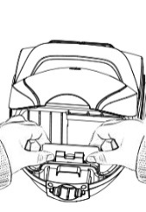

- Установіть новий пилозбірник в те саме положення, щ обуло до клацання.

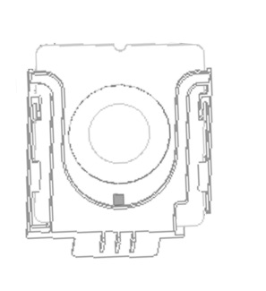

Важливо!
Замок пилозбірника має функцію запобігання його самовільного видалення з пилососа. Якщо мішечок для пилу не підходить або не встановлений, передня кришка не зможе закритися і пилососом не можна буде користуватися. Переконайтесь, що пилозбірник правильно установлений.
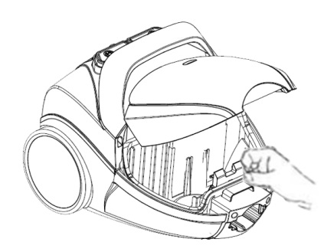

Чищення захисного фільтра
Вихідний фільтр служить для очищення повітря. Даний фільтр розташований на задній стінці пилососа. Рекомендується робити чистку фільтра у міру його забруднення. Для цього:
1. Відкрийте кришку вихідного фільтра
2. Акуратно витягніть фільтр, промийте його під струменем холодної води без додавання будь-яких миючих засобів потім повністю висушіть фільтр природним шляхом, уникаючи попадання прямих сонячних променів. Забороняється сушити фільтр поблизу батарей, обігрівачів і т.п. Після того, як фільтр повністю висохне, встановіть його на місце.
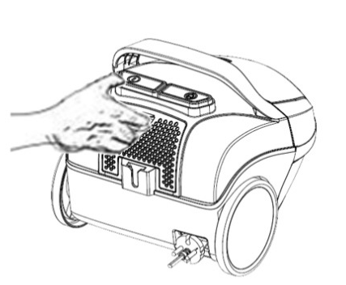

Примітка:
Відповідно до проведеної політики постійного вдосконалення технічних характеристик і дизайну, можливе внесення змін без попереднього повідомлення.

Прилад зібраний із сучасних та безпечних матеріалів. Після закінчення терміну служби, для уникнення можливого заподіяння шкоди життю, здоров`ю споживача, його майну або навколишньому середовищу, прилад має бути утилізований окремо від побутових відходів у відповідності з правилами по утилізації відходів у вашому регіоні.

Повідомляємо, що вся упаковка даного приладу НЕ призначена для вторинної упаковки або зберігання в ній ХАРЧОВОЇ ПРОДУКЦІЇ.

Термін служби – 5 років, за умови, що виріб використовується в суворій відповідності до цієї інструкції з експлуатації.

Виробник:

МІСТЕРІ ЕЛЕКТРОНІКС ПТЕ ЛІМІТЕД
Румс 2006-8, 20/Ф,Ту Чайначем Ексчейндж Скуере,
338 Кінгс Роад, Ноз Пойнт,
Гонконг, Китай
Зроблено в Китаї

